Witam serdecznie wszystkie „Skrzaty”!
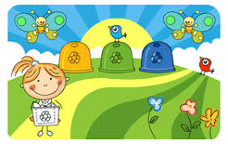
Temat tygodnia: Dbamy o naszą planetę
Data: 22.04.2020r. Temat dnia: Śmieci
Dzisiaj porozmawiamy o:
- segregowaniu śmieci, poznamy kolory pojemników
- przypadającym dzisiaj Dniu Ziemi
Wykonamy ćwiczenia gimnastyczne i zadania w książce KP4, s.4a,b
PROPOZYCJA ZAJĘĆ DO TEMATU DNIA: Śmieci
I. Część dnia:
1. Powitanka:
Hej! witam Was, chłopcy i dziewczynki. Hej! witam Was, zróbmy śmieszne minki.
Hej! witam Was, dzisiaj będzie fajny dzień. Hej! witam Was, bawmy razem się!

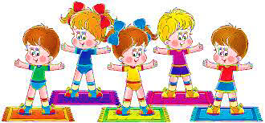
2. Ćwiczenia poranne:
- „Najpierw skłon”
https://www.youtube.com/watch?v=FZ3pj_ZkldQ
- „Gimnastyka Smyka”
https://www.youtube.com/watch?v=351fw50UOn8
- Zabawa w parach
https://www.youtube.com/watch?v=oRSAXb-do0U

- Zabawa na czworakach „Zabawy pieska”. Dziecko i Rodzic dobierają się w pary. Jedna osoba – „drzewko” – siada w siadzie skrzyżnym. Druga – „piesek” – na czworakach biega po pokoju. Na sygnał R. „piesek” obiega dookoła drzewo. Następnie zamieniamy się rolami. Pieski czekają na sygnał do zabawy.
- Ćwiczenie tułowia – skłony. Dziecko siedzi w siadzie prostym rozkrocznym. Palce rąk opiera na podłodze. Wykonuje skłon tułowia w przód, poruszają palcami, naśladując wędrujące pajączki.
- Skoki - na sygnał Rodzica, dzieci wykonują wskazane ćwiczenie, np. Skok obunóż. Skok na prawej nodze. 2 skoki w bok. 3 skoki w tył.
- Ćwiczenie uspokajające. Dziecko maszeruje po okręgu wykonując wspięcie na palcach, unosi ręce w górze - robiąc wdech nosem, a opuszczając się na pięty i opuszczając ręce – wydech ustami.
- Zabawa wyciszająca „Budujemy ciszę”
https://www.youtube.com/watch?v=OJt497rk_X0
II część dnia:
1 zajęcie: Dobre rady na odpady - uczymy się segregować śmieci.
1. Wysłuchanie opowiadania „Michała rady na odpady” Magdaleny Tokarczyk

Jak segregować odpady. Michał Wam opowie, o tym doskonale, bo on w domu odpady segreguje wspaniale. Więc zaczynamy… i do kolorowych koszy kolejno wkładamy…
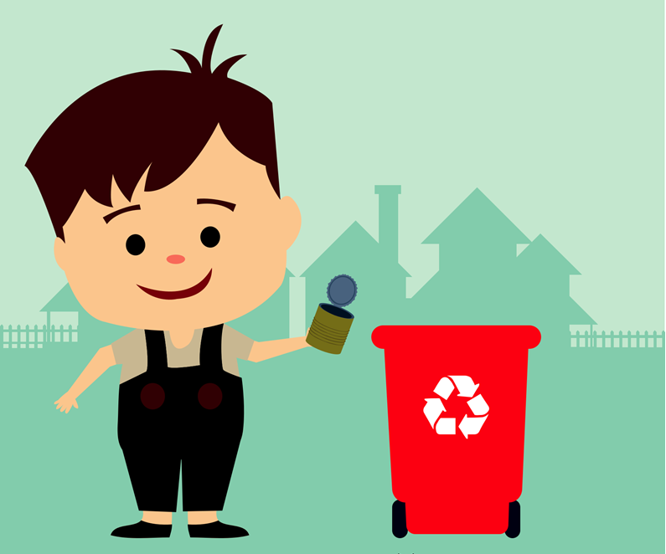

Od czerwonego kosza rozpoczynamy, bo tam metale zawsze wrzucamy. Będą to puszki, zakrętki i kapsle. Nawet nie zaszkodzi, jak drobny złom tam też ktoś włoży!
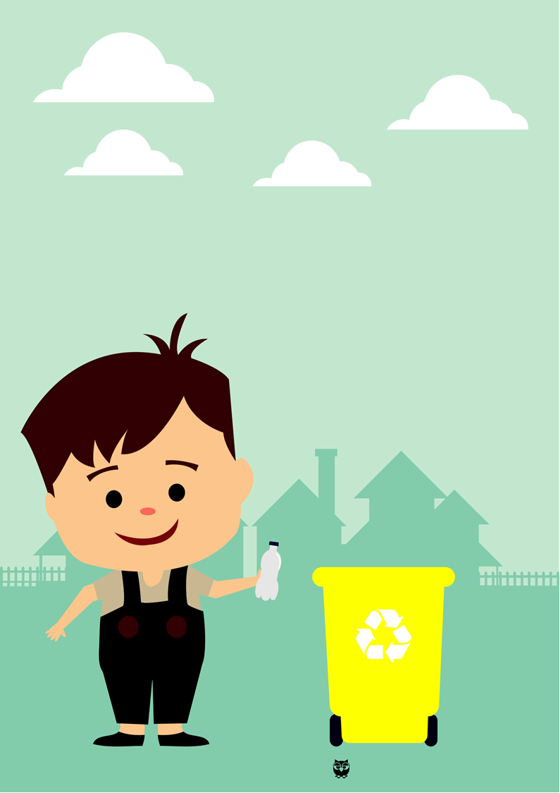
Żółty kosz na tworzywa sztuczne jest przeznaczony, więc plastikowe butelki, zakrętki, opakowania, jednorazowe torebki tam właśnie wrzucamy.
A w nowych zasadach segregacji odpadów możemy metale i tworzywa sztuczne wrzucać do żółtego kosza razem.
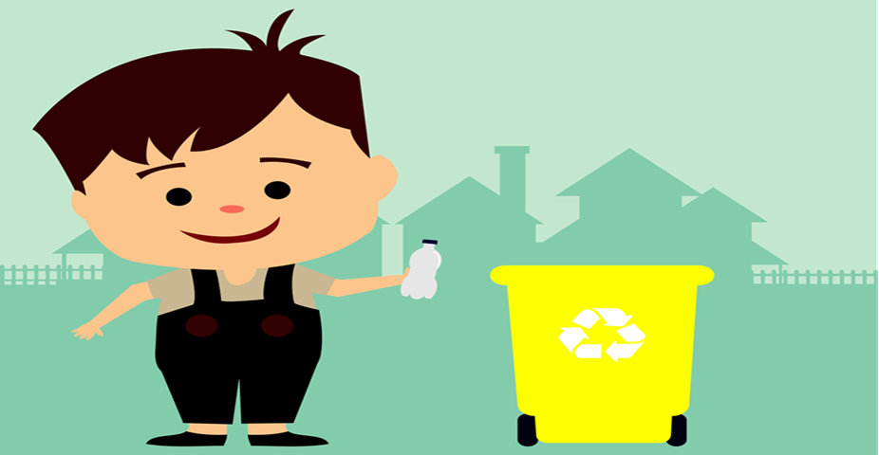
metale / tworzywa sztuczne
Teraz Wam trochę o niebieskim koszu opowiem. On jest na papier przeznaczony, zatem pamiętaj , że gazety, kartony oraz czasopisma tam wrzucamy.

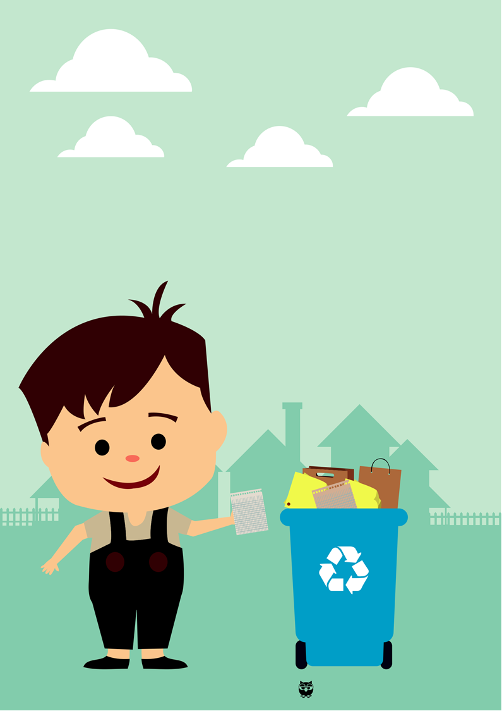
papier

Do zielonego kosza co zatem wkładamy? Wszystko co jest szklane i o tym pamiętamy! Więc do zielonego kosza na pewno trafiają: szklane butelki, szklanki, słoiki ale ceramiki i porcelany tam przedszkolaki już nie wrzucają!
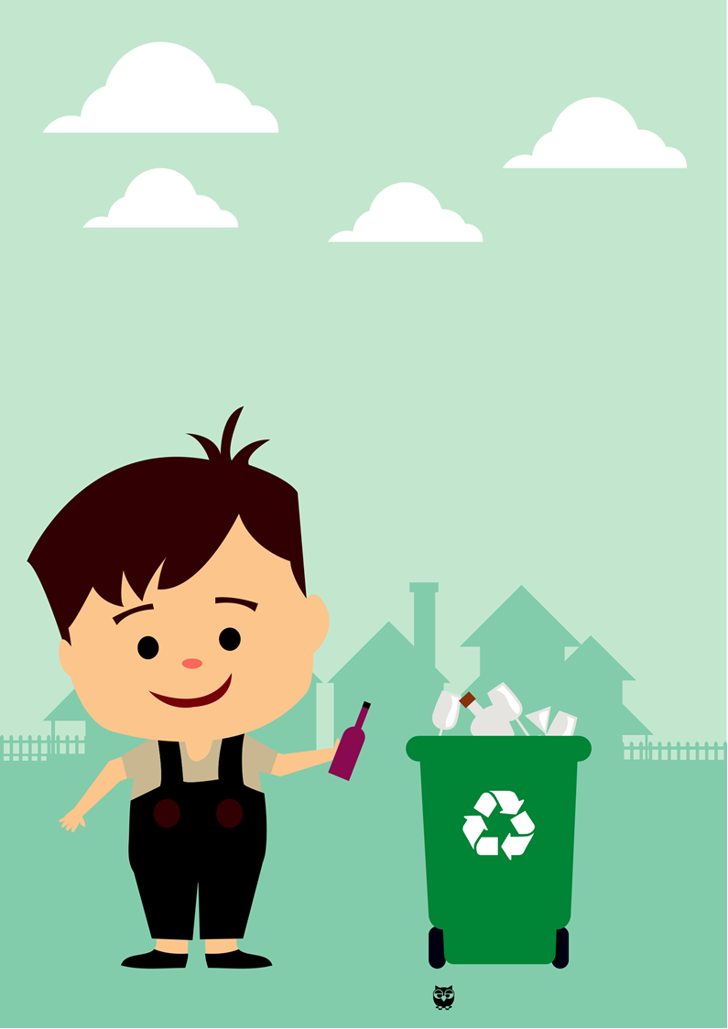
szkło

Bioodpady – co to takiego? To gałęzie, liście i trawa z ogrodu naszego.
Na te odpady kosz też jest przygotowany i on brązowym kolorem jest oznakowany.
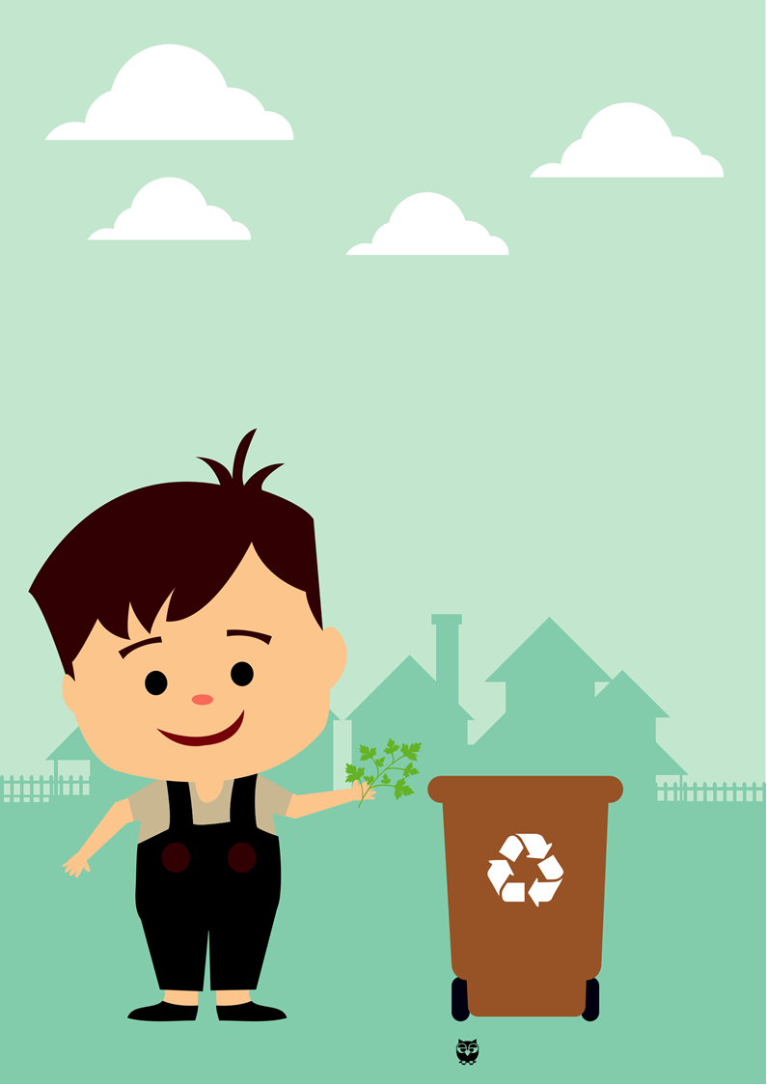

Nie wiem czy wiecie, jest jeszcze kosz czarny lub szary.
Tam trafiają pozostałe odpady nieposegregowane czyli resztki z obiadu, pieluchy, chusteczki wykorzystane. I to wszystko, czego do pozostałych koszy wyrzucić nie zdołamy.
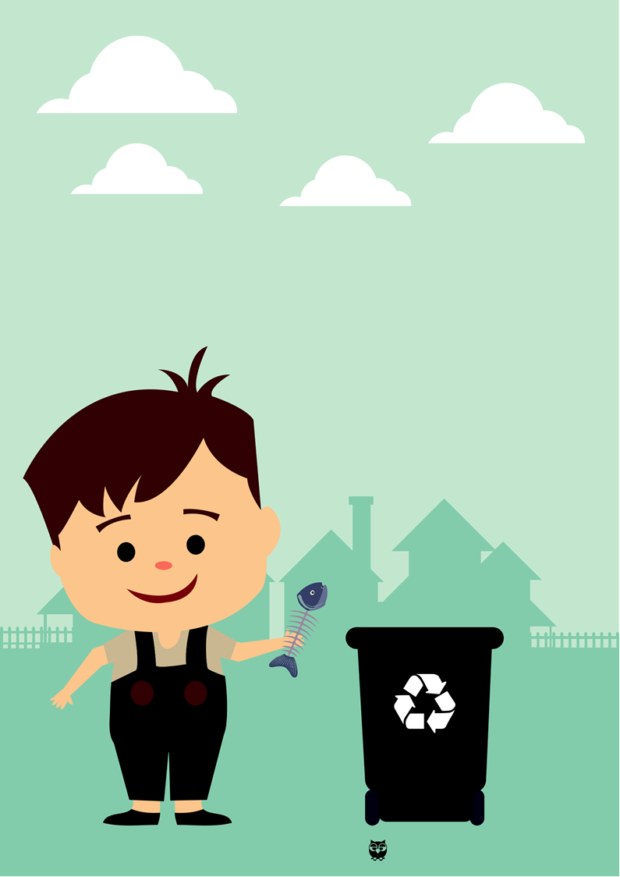
Więc jeżeli chcecie moi drodzy koledzy…
Dbać o czystość i zdrowie naszej planety – ZIEMI.
Segregujcie odpady! To moja rada!
A im więcej osób tych zasad będzie przestrzegało.
To na naszej planecie ludziom wspaniale będzie się żyło!
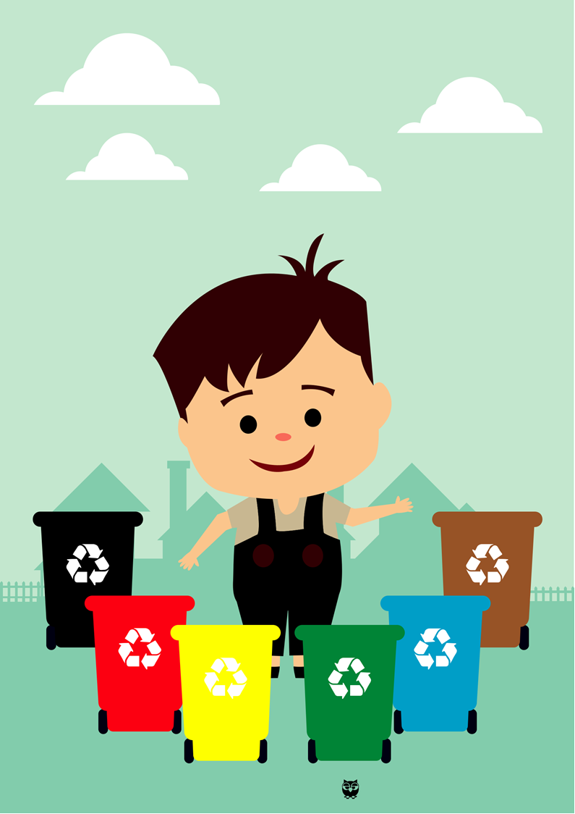
2. Rozmowa na temat treści opowiadania:
- Jakie rady na odpady ma Michał?
- O jakich kolorach pojemników opowiada Michał i co można do nich wrzucać?
3.Posłuchaj „Świat w naszych rękach” - ekologiczna piosenka dla dzieci
https://www.youtube.com/watch?v=pRNtFXew_VE
4. „Kolorowe kosze” – praca z książką KP4.4a, przypomnienie wiadomości na temat segregacji śmieci – „Kosze”– utrwalenie wiadomości na temat segregowania śmieci z wykorzystaniem doskonalenie zdolności grafomotorycznych, ćwiczenie logicznego myślenia, klasyfikowanie
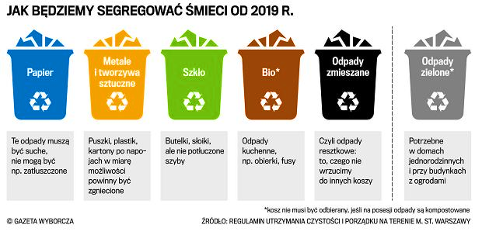
(W książkach jest pojemnik w kolorze czerwonym, proszę wytłumaczyć dzieciom, że według nowych zasad segregacji śmieci, kosz ten ma teraz kolor żółty.)
5. „Jak długo?”– zwracamy dzieciom uwagę na problem długiego rozkładania się niektórych śmieci.
Dzieci próbują odpowiedzieć na pytanie:
- Co się dzieje ze śmieciami, które nie trafiają do odpowiednich pojemników?
- Początkowo dzieci dzielą się swoimi pomysłami, potem pokazujemy zdjęcia:
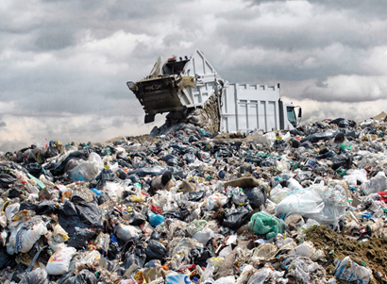  wysypisko śmieci | 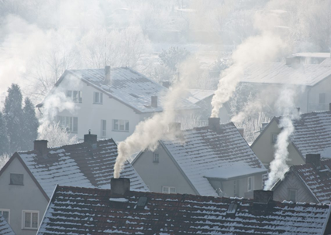  smog i dym ze spalanych śmieci
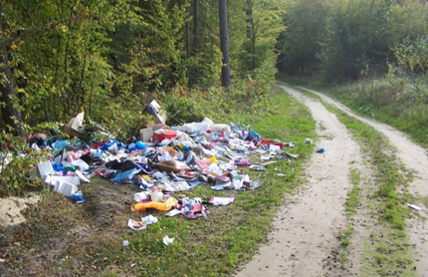  śmieci rozrzucone po lasach | 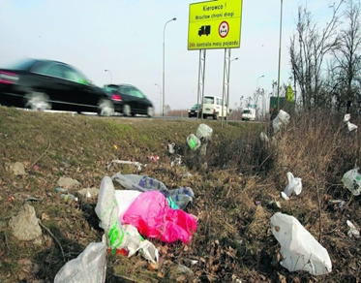  śmieci rozrzucone przy drodze
- Wyjaśniamy, że wiele śmieci rozkłada się bardzo długo.
- Rodzic rozkłada na dywanie kartkę papieru, kawałek metalu oraz plastiku – pyta dzieci:
- Której z tych rzeczy nie zniszczą: deszcz, mróz, śnieg, woda, słońce?
- Które mogłyby najdłużej leżeć na dworze? (najkrócej papier, następnie metal – rdza, najdłużej plastik).
- Ciekawostki: Jak długo rozkładają się poszczególne grupy śmieci?
pogięty rysunek (papier) – 1–6 miesięcy, chusteczka higieniczna (papier) – 2–4 tygodnie, gazeta (papier) – 6 tygodni
ogryzek jabłka (bio) 1–5 miesięcy
reklamówa (plastik) – nawet 400 lat, plastikowa butelka (plastik) – 400–450 lat
puszka (metal) – 50 lat
słoik (szkło) – nigdy
papierek po cukierku (plastik) – 400 lat
skórka od banana (bio) – rok
6. Posłuchajcie piosenki „ Świat w naszych rękach” (ekologiczna piosenka dla dzieci)
https://www.youtube.com/watch?v=pRNtFXew_VE
7. Praca z książką KP4.4b.
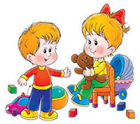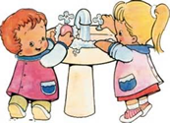
II. 2. Dzień Ziemi – kształtowanie postaw proekologicznych
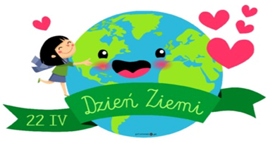
1. Wysłuchanie wiersza „Pamiętaj – nie tylko od Święta” Gabrieli Skrzypczak
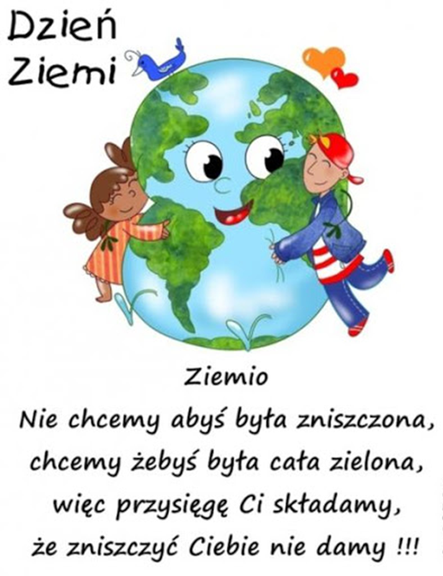
Przyrodo moja, kochana przyrodo
Tobie dziś daję honoru słowo,
że będę o Tobie zawsze pamiętał
nie tylko w dniu Twojego święta.
W środę, wtorek i niedzielę
Będę krzyczał: „Szanuj zieleń!”
W czwartki, piątki i soboty
zabiorę się do roboty.
Śmieci będę zbierał,
później segregował.
Wysiłku i trudu
nie będę żałował.
I już nowe mam zadanie
światła i wody - oszczędzanie.
Kto o tych wszystkich sprawach pamięta,
Szanuje naszą Ziemię, nie tylko od święta.

2. „Czysto, ładnie i bez śmieci – rady Pana Śmietnika dla wszystkich dzieci” – bajka edukacyjna dla dzieci:
https://www.youtube.com/watch?v=RV5IBJGAypY
3. Blok zajęć o emocjach – oburzenie. „Odczytaj moje emocje” – zabawa słuchowa
- odczytujemy zdania, modulując głos tak, by czuć w nim oburzenie:
- Jak można tak śmiecić!
- Tu jest okropnie brudno. Kto wyrzuca puszki do lasu?
- To okropne, gdy ktoś nie dba o środowisko.
- Czy ludzie nie wiedzą, że po swoich psach trzeba sprzątać?!
- Naprawdę nie mogę tego znieść, gdy śmieci zamiast do kosza trafiają na ziemię.
- Czy tak trudno jest posegregować śmieci?
- Zadaniem dzieci jest określenie, jak czuł się Rodzic, jakie emocje mu towarzyszyły, gdy wypowiadał te zdania?
- „Oburzenie” – dyskusja. Rozmawiamy z dziećmi, zadajemy pytania:
- Co to znaczy czuć oburzenie, być oburzonym?
- W jakich sytuacjach można tak się czuć?
- Czy jest to przyjemne uczucie?
- Jak okazujemy swoje oburzenie?
- „Eko i nie - eko” – zabawa ruchowa
Odczytujemy zdania, a dzieci oceniają, które z prezentowanych sytuacji są „eko”, a które nie. Gdy usłyszą zdanie, które z prezentowanych sytuacji są „eko” mówią poniższą rymowankę i wykonują wskazane ćwiczenia:
Przykład: Zosia wyrzuciła szklaną pustą butelkę do pojemnika Szkło. (eko)
To jest bardzo eko, (dzieci podskakują)
fantastyczny styl życia, (wyciągają ręce z uniesionymi kciukami)
każdy ekoludek (wskazują osoby obok siebie)
chwali taki sposób bycia. (rytmicznie klaszczą w dłonie)

Gdy ocenią, że dana sytuacja nie jest „eko”, mówią inną rymowankę i wykonują wskazane ćwiczenia:
Przykład: Karol rozpakował lizak i rzucił papierek na ziemię. (nie - eko)
Takie zachowanie strasznie mnie oburza (dzieci tupią nogą i podpierają się rękami pod boki)
szkoda dla środowiska jest bardzo duża. (kreślą dwiema rękami przed sobą duże koło)
Złość i smutek ogarnia wszystkie ekoludki. (wskazują osoby obok siebie)
To wcale nie jest problem malutki. (kręcą głową i wykonują przysiad na słowa „problem malutki”)
Przykładowe zdania:
- Paweł na spacerze posprzątał po swoim psie.
- Ktoś wyrzucił śmieci do lasu.
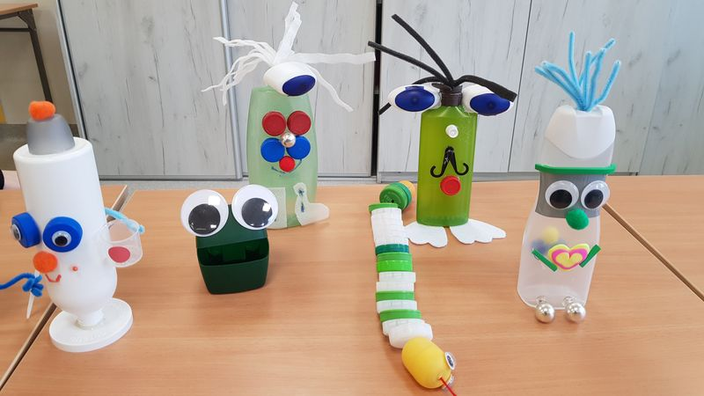
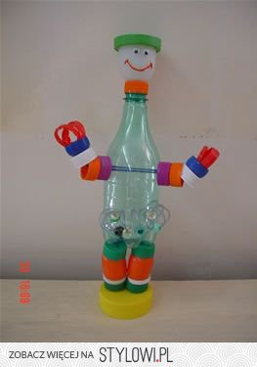
4. Ekoludek” – praca plastyczno – techniczna. Udostępniamy dzieciom materiały do wykonania pracy (różne surowce wtórne: pudełka, plastikowe butelki, gazety, stare płyty i inne rzeczy; klej, nożyczki, taśmę klejącą). Dzieci wykonują postać ekoludka.

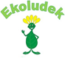
Powodzenia!!! Pozdrawiam, miłej zabawy!!!

III. CZĘŚĆ DNIA:
1. Relaksacja - Kładziemy się na poduszce i słuchamy muzyki relaksacyjnej dla dzieci:
https://www.youtube.com/watch?v=ZlXBmHOWzL4

2. Zabawa „Kamyczek” - siedzimy na dywanie (dziecko skulone leży na środku) i powtarzamy rymowankę:
Leży kamień na środku podwórka,
pod kamieniem jest mała dziurka,
a w tej dziurce co?
Dziecko leżące na środku dywanu wydaje odgłos jakiegoś zwierzęcia (np. kot- miau). Rodzic musi odgadnąć nazwę zwierzęcia po odgłosie – jeżeli poprawnie nazwie zwierzę, zamienia się miejscem
z dzieckiem. Zabawę można powtórzyć kilka razy.
3. Gry edukacyjne:
https://www.miniminiplus.pl/rybka-minimini/gry/uciekajace-babelki
https://www.miniminiplus.pl/rybka-minimini/gry/dopasuj-cien
4. „Inżynierka Wilczyca” bajka edukacyjna - Segregacja śmieci
https://www.youtube.com/watch?v=RtvakFSCE9I
5. Obserwujemy przyrodę – znaki wiosny: kwitnące drzewa owocowe, krzewy forsycji, kwiaty wiosenne, ptaki - polecam stronę do obserwacji z kamerek – boćki już wróciły do Klekusiowa: Kropeczka i Klekuś już w swoim gnieździe:
https://klekusiowo.pl/
6. Rysuj po śladzie, a następnie pokoloruj kosz odpowiednim kolorem i przeczytaj napis na koszu –
do wyboru 1 kosz.
Karty poniżej:
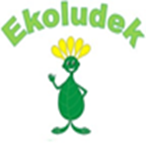

Powodzenia!!! Pozdrawiam, miłej zabawy!!!

ZADANIE 1: Rysuj po śladzie, a następnie pokoloruj kosz na odpowiedni kolor.

PAPIER

ZADANIE 2: Rysuj po śladzie, a następnie pokoloruj kosz na odpowiedni kolor.
TWORZYWA SZTUCZNE
METALE

ZADANIE 3: Rysuj po śladzie, a następnie pokoloruj kosz na odpowiedni kolor.

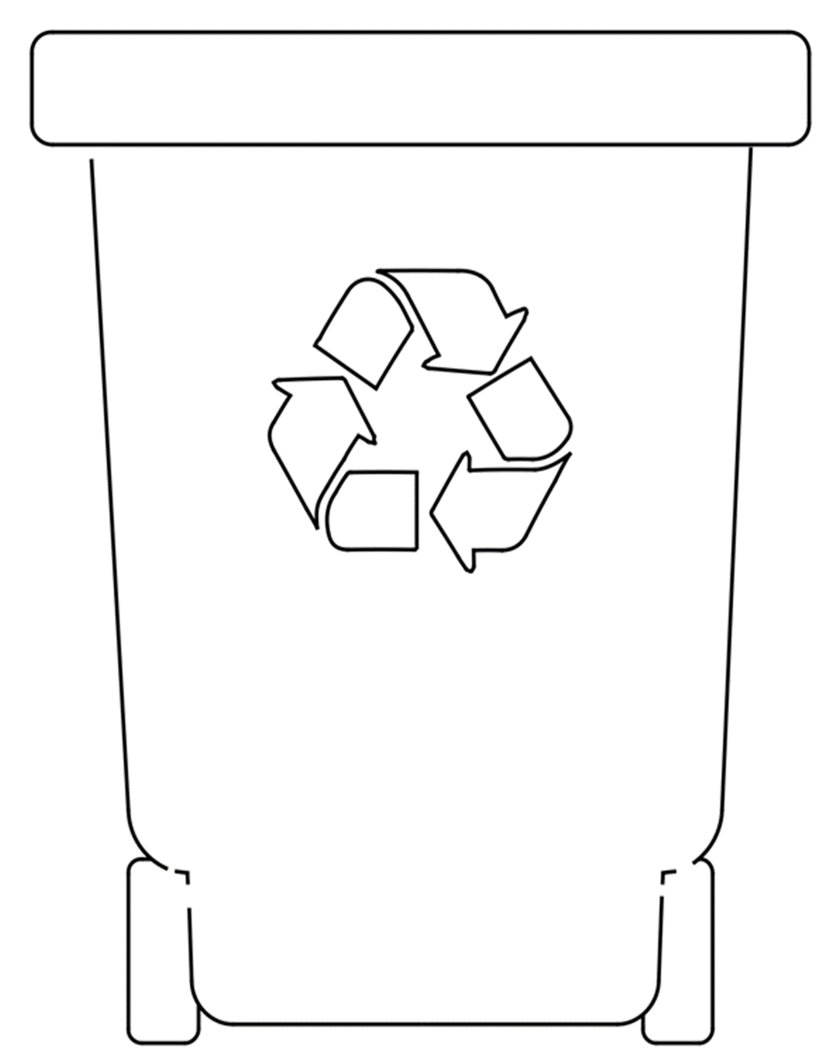
SZKŁO

